Информация о проведенных в четвертом квартале 2019 г. мероприятиях по антинаркотической тематике в общеобразовательных учреждениях Великого Новгорода
В период с 11 по 22 ноября 2019 года ежегодно в России проводится Общероссийская акция «Сообщи, где торгуют смертью!». Данная акция направлена на предупреждение распространения наркомании среди несовершеннолетних, выявления фактов их вовлечения в преступную деятельность, связанную с незаконным оборотом наркотических средств. Участие в акции приняли 32 общеобразовательные организации Великого Новгорода.
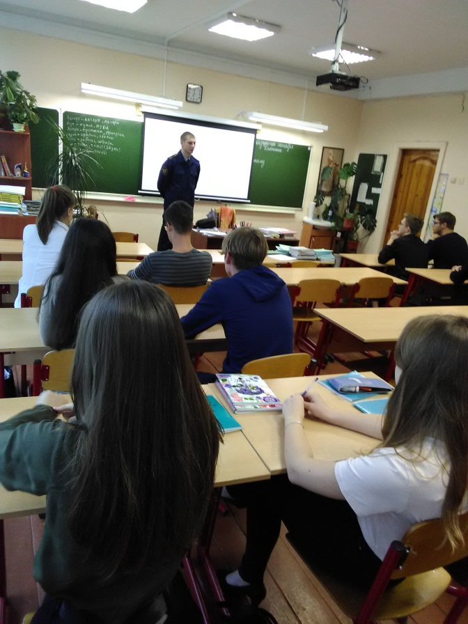
В рамках Общероссийской акции «Призывник» 17 октября 2019 года в МАОУ «Гимназия «Исток» были проведены мероприятия с привлечением сотрудника Уголовно-исполнительной инспекции Управления Федеральной службы исполнения наказаний по Новгородской области Некрасова И.Н., направленные на профилактику правонарушений и преступлений в сфере незаконного оборота наркотических средств среди лиц, достигших призывного возраста. В мероприятии приняли участие 49 обучающихся 11 классов.

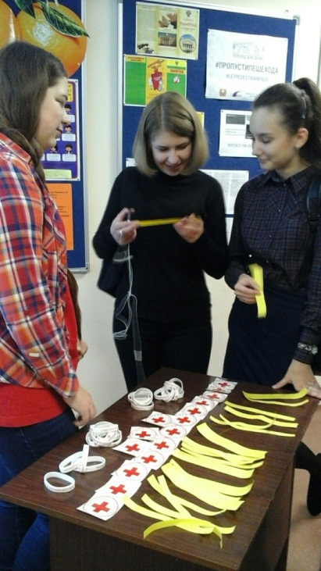

В МБОУ «Лицей-интернат» педагогом-психологом совместно с волонтерами молодежного движения Российского Красного Креста с целью продвижения идей здорового образа жизни и профилактики употребления ПАВ было проведено мероприятие «Информационная палатка». Учащимся на переменах предлагалось ответить на вопросы, посвященные здоровому образу жизни и вредным привычкам. В процессе ответов на вопросы психологом и волонтерами с учащимися выстраивалась профилактическая беседа.

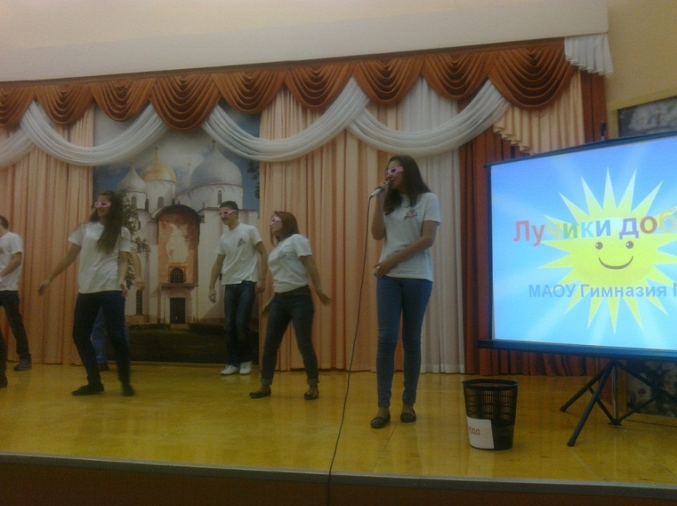
В МАОУ «Гимназия №4 имени Героя Советского Союза, Почетного гражданина Новгорода И.А.Каберова» в 4 квартале 2019 г, проводились классные часы, беседы, выступление агитбригады «Лучики добра» перед обучающимися гимназии по антинаркотической тематике и ЗОЖ.

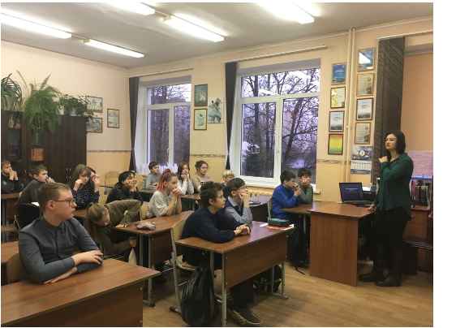
Традиционно в ноябре в МАОУ «Гимназии «Эврика» проводится месячник правовой культуры. 29 ноября в гимназии прошла встреча учеников 7б и 6в классов с Трофимовой Л.А. о/у по ОВД УНК УМВД России по Новгородской области. Специалист выступила с важной темой «Профилактика правонарушений и преступлений в сфере незаконного оборота наркотиков». Подростки узнали об опасностях употребления запрещенных веществ.
В рамках месячника профилактической работы в октябре гимназию посетили специалисты различных организаций с беседами, посвященными вопросам профилактики вредных привычек и пропагандой здорового образа жизни. Перед учащимися выступили волонтеры – медики и представители центра «Катарсис».
22 ноября, активисты гимназического волонтерского отряда «Импульс» провели для учащихся 5а класса профилактическую игру «Крестики – нолики», приуроченную к Международному Дню отказа от курения. Пятиклассники активно отвечали на вопросы, отгадывали ребусы, отрывки из музыкальных произведений, одним словом, учились делать правильный выбор в пользу рационального питания, положительных эмоций, режима дня, спортивных занятий и отказа от вредных привычек, что и составляет здоровый образ жизни. Победу одержала команда «Крестики», а сладкие призы и позитивный заряд получили все участники мероприятия.

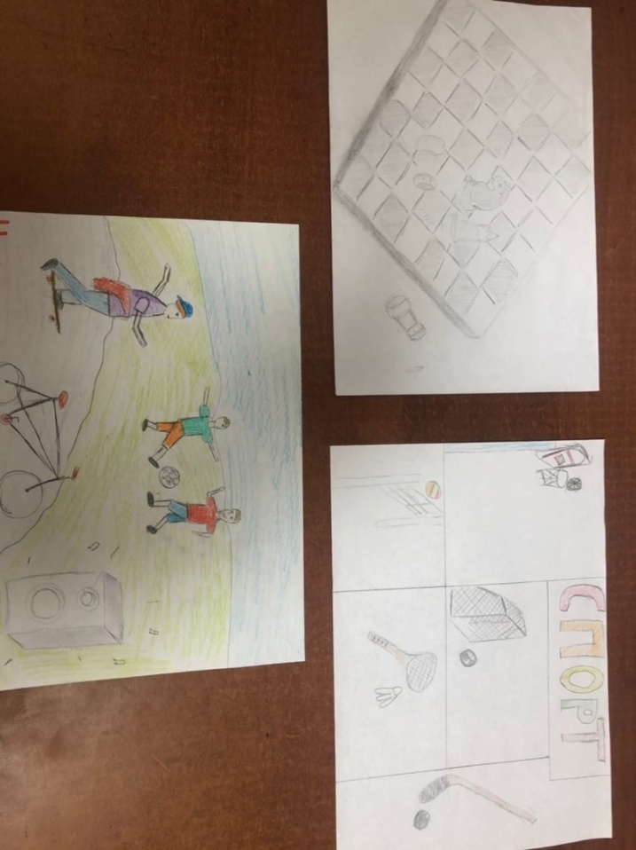
В МАОУ «Гимназия «Новоскул» в соответствии с планом работы гимназии на 2019-2020 учебный год в сентябре-октябре проведена акции «Я выбираю спорт как альтернативу пагубным привычкам». Цель акции формирование здорового образа жизни, привлечение учащихся к систематическим занятиям физической культурой и спортом, достижение спортивных успехов в соответствии с индивидуальными способностями детей и подростков. Были проведены мероприятия: Круглый стол «Поговорим серьезно о последствиях», Тренинги «Умей сказать нет» с привлечением волонтеров-медиков, Выставка рисунков «Наш друг- спорт!» и др.
